

Processo de Assegurar a segurança do sistema

Documento de Especificação (Procedimento)
Ref. COBIT® – DS5.9

Índice

1. Objetivo 3
2. Escopo do Processo 3
3. Objetivos de Controle COBIT 4.1 3
4. Conceitos 5
5. Diretrizes e Definições do Processo 7
6. Interface com outros processos 8
7. Fluxogramas 10
8. Descrição das Atividades dos Fluxogramas 11
9. Matriz RACI 15
10. Papéis e Responsabilidades 16
11. Indicadores 16
12. Documentos de Apoio 17
13. Controle de Versão 17

Objetivo

Este processo tem como objetivo assegurar que medidas preventivas de detecção e correção sejam estabelecidas na Smiles em relação a aplicação de patches e proteção dos sistemas de Tecnologia da Informação contra malwares (vírus, worms, spywares, spams).

Escopo do Processo

O processo para Assegurar a Segurança do Sistema tem como escopo garantir de forma eficiente a atualização do antivírus e aplicação de patches nas estações de trabalho, Datacenter do Escritório Central e Datacenter da Amazon, considerando apenas os equipamentos com sistema operacional Microsoft Windows instalado.

Objetivos de Controle COBIT 4.1

Processo / Objetivos de Controle | Situação | Análise sobre o processo atual
DS5 - Garantir a Segurança dos Sistemas
DS5.1 Gestão da Segurança de TI  Gerenciar a segurança de TI no mais alto nível organizacional da empresa de modo que a gestão das ações de segurança esteja em alinhamento com os requisitos de negócio. | Não contemplado | O escopo do processo delimita sua abrangência apenas para o objetivo de controle DS5.9 Prevenção, Detecção e Correção de Software Malicioso.
DS5.2 Plano de Segurança de TI  Traduzir os requisitos de negócio, de risco e conformidade, em um plano abrangente de segurança de TI, que leve em consideração a infraestrutura de TI e a cultura de segurança. O plano deve ser implementado em políticas e procedimentos de segurança, juntamente com investimentos adequados em serviços, pessoal, software e hardware. Políticas e procedimentos de segurança devem ser comunicados aos usuários e partes interessadas. | Não contemplado | O escopo do processo delimita sua abrangência apenas para o objetivo de controle DS5.9 Prevenção, Detecção e Correção de Software Malicioso.
DS5.3 Gestão de Identidade  Todos os usuários (internos, externos e temporários) e suas atividades nos sistemas de TI (aplicação de negócio, desenvolvimento, operação e manutenção de sistemas) devem ser identificáveis de modo exclusivo. Os direitos de acesso dos usuários aos sistemas e dados devem estar em conformidade com as necessidades dos negócios e com os requisitos da função definidos e documentados.  Os direitos de acesso devem ser solicitados pela gestão de usuários, aprovados pelo proprietário do sistema e implementados pelo responsável pela segurança. As identidades e os direitos de acesso dos usuários devem ser mantidos em um repositório central. É necessário implementar e manter atualizadas medidas técnicas e de procedimentos com boa relação custo-benefício para determinar a identificação dos usuários, implementar a devida autenticação e impor direitos de acesso. | Não contemplado | O escopo do processo delimita sua abrangência apenas para o objetivo de controle DS5.9 Prevenção, Detecção e Correção de Software Malicioso.
DS5.4 Gestão de Contas de Usuário  Assegurar que a solicitação, a emissão, a suspensão, a modificação e o bloqueio de contas de usuário e dos respectivos privilégios sejam tratados por procedimentos de gestão de contas de usuário. Incluir um procedimento de aprovação de concessão de direitos de acesso pelos proprietários dos dados ou sistemas. Esse procedimento deve ser aplicado a todos os usuários, inclusive aos administradores (usuários com privilégios), usuários internos e externos, para os casos normais ou emergenciais. Os direitos e obrigações relativos ao acesso a sistemas e informações corporativos devem ser definidos em contrato para todos os tipos de usuários.  Devem ser feitas revisões frequentes de todas as contas e os respectivos privilégios. | Não contemplado | O escopo do processo delimita sua abrangência apenas para o objetivo de controle DS5.9 Prevenção, Detecção e Correção de Software Malicioso.
DS5.5 Teste de Segurança, Vigilância e Monitoramento  Garantir que a implementação de segurança de TI seja testada e monitorada proativamente. A segurança de TI deve ser revalidada periodicamente para garantir que o nível de segurança aprovado seja mantido. A função de monitoramento e registro de eventos (logging) deve possibilitar a prevenção e/ou detecção prematura de atividades anormais e incomuns que precisem ser tratadas, bem como a subsequente geração de relatórios no tempo apropriado. | Não contemplado | O escopo do processo delimita sua abrangência apenas para o objetivo de controle DS5.9 Prevenção, Detecção e Correção de Software Malicioso.
DS5.6 Definição de Incidente de Segurança  Definir e comunicar claramente as características de incidentes de segurança em potencial para que possam ser tratados adequadamente pelos processos de gestão de incidentes ou gestão de problemas. | Não contemplado | O escopo do processo delimita sua abrangência apenas para o objetivo de controle DS5.9 Prevenção, Detecção e Correção de Software Malicioso.
DS5.7 Proteção da Tecnologia de Segurança  Garantir que as tecnologias de segurança importantes sejam invioláveis e que as documentações de segurança não sejam reveladas desnecessariamente. | Não contemplado | O escopo do processo delimita sua abrangência apenas para o objetivo de controle DS5.9 Prevenção, Detecção e Correção de Software Malicioso.
DS5.8 Gestão de Chave Criptográfica  Assegurar que sejam estabelecidos políticas e procedimentos de geração, mudança, revogação, destruição, distribuição, certificação, armazenamento, inserção, uso e arquivamento das chaves criptográficas visando proteger contra sua modificação ou revelação pública não autorizada. | Não contemplado | O escopo do processo delimita sua abrangência apenas para o objetivo de controle DS5.9 Prevenção, Detecção e Correção de Software Malicioso.
DS5.9 Prevenção, Detecção e Correção de Software Malicioso  Assegurar que medidas preventivas de detecção e corretivas sejam estabelecidas corporativamente, em especial correções de segurança (patches) e controles de vírus, para proteger os sistemas de informação e tecnologias contra malwares (vírus, worms, spyware, spam.). | Contemplado | O processo contempla medidas preventivas para realizar correções de segurança e controle de vírus visando proteger os sistemas de TI Smiles contra malwares e vulnerabilidades.
DS5.10 Segurança de Rede  Garantir que técnicas de segurança e procedimentos de gestão relacionados (como firewalls, aplicativos de segurança, segmentação de rede e detecção de intrusão) sejam utilizados para autorizar o acesso e controlar os fluxos de informação entre redes. | Não contemplado | O escopo do processo delimita sua abrangência apenas para o objetivo de controle DS5.9 Prevenção, Detecção e Correção de Software Malicioso.
DS5.11 Comunicação de Dados Confidenciais  Assegurar que as transações de comunicação de dados confidenciais ocorram somente por um caminho confiável ou controlado de modo a fornecer autenticação de conteúdo, comprovante de envio, comprovante de recebimento e não-rejeição de origem. | Não contemplado | O escopo do processo delimita sua abrangência apenas para o objetivo de controle DS5.9 Prevenção, Detecção e Correção de Software Malicioso.

Conceitos

A seguir, estão os principais conceitos e definições do processo para Assegurar a Segurança do Sistema:
- Serviço de TI: equivale ao conjunto de recursos computacionais (hardware, serviços de software e software) utilizados para processar, armazenar e transmitir informações eletrônicas, incluindo sistemas de informação, serviços baseados em nuvem, aplicações web, entre outros.
- Patches: equivale ao conjunto de correções desenvolvidas para interromper disfunções em programas, geralmente identificados por fornecedores, desenvolvedores ou usuários.
- Adware: projetado para apresentar propagandas. É comum aparecerem na hora de instalar um programa.
- Antivírus: são programas de computador concebidos para prevenir, detectar e eliminar vírus de computador e outros malwares.
- Malwares: termo do inglês "malicious software" (software nocivo ou software malicioso), é um software destinado a infiltrar-se em um sistema de computador alheio de forma ilícita, com o intuito de causar alguns danos, alterações ou roubo de informações (confidenciais ou não). Ele pode aparecer na forma de código executável, scripts de conteúdo ativo, e outros softwares. "Malware" é um termo geral utilizado para se referir a uma variedade de formas de software hostil ou intruso. O termo badwares é às vezes utilizado e confundido com softwares prejudiciais não intencionais.
- Proteção: programas de antivírus e antispyware são algumas das ferramentas mais comuns para prevenir que estes tipos de programas entrem no computador e o danifiquem. O utilitário analisa um programa de computador antes de executá-lo e encerra-o se reconhecer uma "assinatura" de um código mal-intencionado. Muitos antivírus também avaliam os programas para determinar se eles contêm quaisquer características relacionadas a vírus.
- Spyware: tem como objetivo monitorar atividades de um sistema e enviar as informações a terceiros. Podem ser usados de forma legítima, mas geralmente, são usados de forma dissimulada, não autorizada e maliciosa. (Espião).
- Vacina: entende-se por vacina aquilo que o antivírus deverá fazer para que a ameaça seja removida sem que o arquivo infectado seja excluído, nem provoque maiores danos ao sistema operacional.
- Vírus: propaga-se infectando cópias de si mesmo e se tornando parte de outros programas e arquivos de um computador. O vírus depende da execução dos arquivos hospedeiros para que possa se tornar ativo e continuar o processo de infecção. Muitas vezes, recebemos um ou mais e-mails de origens que não conhecemos: nunca se deve abrir esses e-mails, pois podem conter vírus e, uma vez abertos, o vírus automaticamente propaga-se por todo o computador. Intenção de destruir, danificar.
- Worm: capaz de se propagar automaticamente através de redes, enviando cópias de si mesmo de computador para computador. Diferente do vírus, o worm não embute cópias de si mesmo em outros programas ou arquivos, e não necessita ser executado para se propagar. A sua propagação dá-se através da exploração de vulnerabilidades existentes ou falhas na configuração de softwares instalados em computadores.

Diretrizes e Definições do Processo

O processo para Assegurar a Segurança do Sistema possui as seguintes diretrizes:

- Atualização de Patches
  - Periodicidade: trimestralmente.
  - Atividade: Foram definidos três grupos de trabalho para validar a atualização de patches.

- Primeiro grupo de trabalho
    - Deve ser aberto uma Request for Change (RFC).
    - Somente após aprovação formal do processo de Gerenciamento de Mudanças, deve instalar os patches em 10% dos equipamentos.
    - Após 10 dias uteis da instalação, se não ocorrer nenhum problema, deve instalar para o segundo grupo de trabalho.

- Segundo grupo de trabalho
    - Deve ser aberto uma Request for Change (RFC).
    - Somente após aprovação formal do processo de Gerenciamento de Mudanças, deve instalar os patches em 30% dos equipamentos.
    - Após 10 dias uteis da instalação, se não ocorrer nenhum problema, deve instalar para o terceiro grupo de trabalho.

- Terceiro grupo de trabalho
    - Deve ser aberto uma Request for Change (RFC).
    - Somente após aprovação formal do processo de Gerenciamento de Mudanças, deve instalar os patches em 60% dos equipamentos.

- Atualização do Antivírus
  - Periodicidade: verificação de atualizações é realizada diariamente, sendo que as respectivas atualizações ocorrem sob demanda conforme as vacinas são disponibilizadas pelo fornecedor da ferramenta de antivírus.
  - Atividade: Automaticamente é verificado se existe uma nova atualização do antivírus e .dat. Caso tenha uma nova atualização será enviado o pacote para as Estações de Trabalho dos usuários, Datacenter do Escritório Central e Datacenter da Amazon automaticamente.

- Varredura do Antivírus
  - Periodicidade: semanal.
  - Atividade: Automaticamente é realizado a varredura nas Estações de Trabalho, Datacenter do Escritório Central e Datacenter da Amazon.

Interface com outros processos

- Gerenciamento de Incidentes de Segurança da Informação
  - A demonstração de impactos causados em ambiente produtivo pela ausência de atualização de patches e antivírus ou impactos causados pela atualização de patches e antivírus são representados através deste processo.
- Gerenciamento de Mudanças
  - O Gerenciamento de Mudanças possui relação direta com o processo Assegurar a Segurança do Sistema devido necessidade de registro de RFC (Request for Change) para aplicação de patches de segurança e atualizações de antivírus em servidores com o sistema operacional Windows que necessitam de reinicialização.
- Gerenciamento dos Níveis de Serviço
  - O conceito de SLA (Service Level Agreement) ou ANS (Acordo de Nível de Serviço) estabelecido no processo de Gerenciamento dos Níveis de Serviço são usados como entrada para as atividades de atendimento contemplados no Processo Assegurar a Segurança do Sistema, porém limitados ao escopo definido nesse processo.
- Gerenciamento de Segurança da Informação
  - O processo responsável por garantir que a confidencialidade, integridade e disponibilidade dos ativos, informações, dados e serviços de TI de uma organização correspondam às necessidades acordadas do negócio. O gerenciamento de segurança da informação suporta a segurança do negócio e tem um escopo mais amplo que aquele do provedor de serviço de TI, e inclui o tratamento de papel, do acesso predial, chamadas telefônicas, etc., para toda a organização.
- Gerenciamento de Continuidade dos Serviços de TI
  - O processo responsável pelo gerenciamento de riscos que podem impactar os sistemas de TI Smiles. O gerenciamento de continuidade de serviço de TI garante entrega com níveis de serviços reduzidos e acordado com o negócio, através da redução do risco a um nível aceitável e planejamento da recuperação dos sistemas e serviços de TI.

Fluxogramas

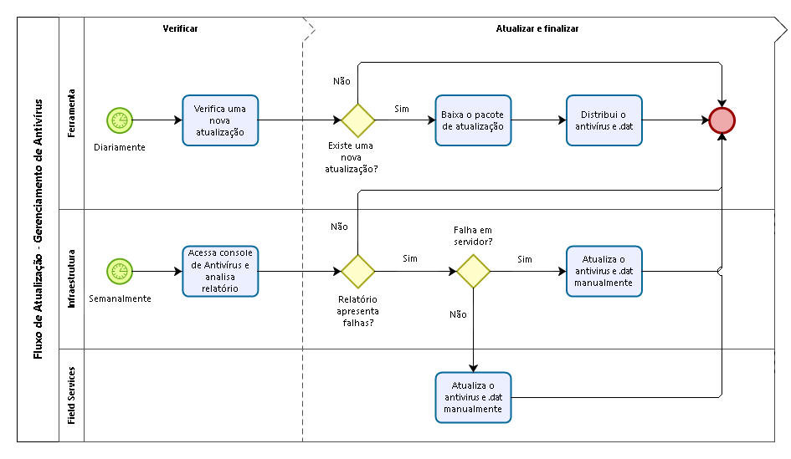
Fluxograma de Atualização – Gerenciamento de Antivírus
Fluxograma de Atualização – Gerenciamento de Patches
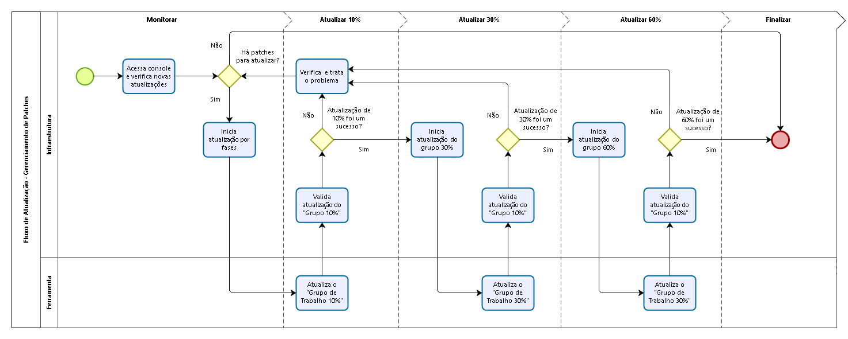

Descrição das Atividades dos Fluxogramas

Atividades do Fluxograma de Atualização – Gerenciamento de Antivírus

Passo | Atividade | Executor | Descrição | Passo Seguinte
01 | Verifica uma nova atualização | Ferramenta de Antivírus | Nesta atividade a Ferramenta de Antivírus verifica automaticamente se há nova atualização de Antivírus e .dat.  Diariamente a ferramenta de Antivírus verifica disponibilidade de novas atualizações.  Caso identifique nova atualização do antivírus e .dat a ferramenta baixa o pacote de atualização. (Segue para o passo 02)  Caso não identifique nova atualização do antivírus e .dat a ferramenta aguarda novo ciclo de verificação de atualização. (Segue para o passo 01) | 01 ou 02
02 | Baixa o pacote de atualização | Ferramenta de Antivírus | Nesta atividade a Ferramenta de Antivírus Baixa o pacote de atualização.  Após identificar nova atualização de antivírus, a ferramenta baixa o pacote de atualização para atualizar a versão do antivírus e .dat nos servidores e estações de trabalho. | 03
03 | Distribui o antivírus e .dat | Ferramenta de Antivírus | Nesta atividade a Ferramenta de Antivírus atualiza o Antivírus e .dat.  Após baixar o pacote de atualização do antivírus e .dat, a Ferramenta de Antivírus distribui a atualização para as Estações de Trabalho, Datacenter do Escritório Central e Datacenter da Amazon com a nova versão. | -
04 | Acessa console de Antivírus e analisa relatório | Infraestrutura | Nesta atividade a equipe de Infraestrutura acessa o console de Antivírus e analisa o relatório.  Semanalmente a equipe de Infraestrutura acessa o console de Antivírus e analista relatório de atualizações para identificar falhas ou pendências de atualizações em Estações de Trabalho, Datacenter do Escritório Central e Datacenter da Amazon.  Caso o relatório não apresente falhas, a equipe de Infraestrutura aguarda próxima semana para nova análise. (Fim)  Caso o relatório apresente falhas de atualização em Servidor, a equipe de Infraestrutura Atualiza o antivírus e .dat manualmente. (Segue para o passo 05)  Caso o relatório apresente falhas de atualização em Estações de Trabalho, a equipe de Field Service Atualiza o antivírus e .dat manualmente. (Segue para o passo 06) | -, 05 ou 06
05 | Atualiza o antivírus e .dat manualmente | Infraestrutura | Nesta atividade a equipe de Infraestrutura atualiza o antivírus e .dat manualmente.  Ao identificar falha de atualização em servidores, a equipe de Infraestrutura atualiza o antivírus e .dat manualmente | -
06 | Atualiza o antivírus e .dat manualmente | Field Services | Nesta atividade a equipe de Field Services atualiza o antivírus e .dat manualmente.  Ao identificar falha de atualização em Estações de Trabalho, a equipe de Field Services atualiza o antivírus e .dat manualmente. | -

Atividades do Fluxograma de Atualização – Gerenciamento de Patches
Passo | Atividade | Executor | Descrição | Passo Seguinte
01 | Acessa console e verifica novas atualizações | Infraestrutura | Nesta atividade a equipe de Infraestrutura acessa o console e verifica novas atualizações disponíveis.  Trimestralmente a equipe de Infraestrutura acessa o console e verifica disponibilidade de atualizações na ferramenta MS Windows.  Caso seja identificado atualizações disponíveis, a equipe de Infraestrutura inicia a atualização de Patch em 10% da infraestrutura a ser atualizada. (Segue para o passo 02)  Caso não seja identificado novas atualizações, a equipe de Infraestrutura aguarda novo ciclo para validação. (Fim) | 02 ou -
02 | Inicia atualização em fases. | Infraestrutura | Nesta atividade infraestrutura inicia atualização em fases.  Após identificação de nova atualização disponível, a equipe de infraestrutura inicia atualização de Patch em fases. | 03
03 | Atualiza o "Grupo de Trabalho 10%" | Ferramenta | Nesta atividade a ferramenta Atualiza o "Grupo de Trabalho 10%"  Após início de atualização em fases pela equipe de infraestrutura, a ferramenta atualiza o “Grupo de Trabalho 10%” de infraestrutura a ser atualizado com o novo patch de atualização do MS Windows. | 04
04 | Valida atualização do "Grupo 10%" | Infraestrutura | Nesta atividade a equipe de Infraestrutura Valida a atualização do grupo 10%.  Após atualização de Patch MS Windows no grupo de trabalho 10%, a equipe de Infraestrutura valida se a atualização foi concluída com êxito.  Caso a atualização “não” foi realizada com sucesso, a equipe de Infraestrutura verifica e trata o problema. (Segue para o passo 05)  Caso a atualização foi realizada com sucesso, a equipe de Infraestrutura Inicia atualização do grupo 30%. (Segue para o passo 06) | 05 ou 06
05 | Verifica e trata o problema | Infraestrutura | Nesta atividade a equipe de Infraestrutura Verifica e trata o Problema de atualização com o Patch.  Após identificar falha na atualização do Patch em 10% da infraestrutura eleita, a equipe de Infraestrutura verifica e trata o problema para nova tentativa de atualização do patch. (Segue para o passo 02) | 02
06 | Inicia atualização do grupo 30% | Infraestrutura | Nesta atividade infraestrutura inicia atualização do grupo 30%.  Após constatado sucesso de atualização do grupo 10%, a equipe de infraestrutura inicia a atualização do grupo 30%. | 03
07 | Atualiza o "Grupo de Trabalho 30%" | Ferramenta | Nesta atividade a ferramenta Atualiza o "Grupo de Trabalho 30%"  Após início de atualização do grupo 30% pela equipe de infraestrutura, a ferramenta atualiza o “Grupo de Trabalho 30%” de infraestrutura a ser atualizado com o novo patch de atualização do MS Windows. | 04
08 | Valida atualização do "Grupo 30%" | Infraestrutura | Nesta atividade a equipe de Infraestrutura Valida a atualização do grupo 30%.  Após atualização de Patch MS Windows no grupo de trabalho 30%, a equipe de Infraestrutura valida se a atualização foi concluída com êxito.  Caso a atualização “não” foi realizada com sucesso, a equipe de Infraestrutura verifica e trata o problema. (Segue para o passo 05)  Caso a atualização foi realizada com sucesso, a equipe de Infraestrutura Inicia atualização do grupo 60%. (Segue para o passo 09) | 05 ou 09
09 | Inicia atualização do grupo 60% | Infraestrutura | Nesta atividade infraestrutura inicia atualização do grupo 60%.  Após constatado sucesso de atualização do grupo 30%, a equipe de infraestrutura inicia a atualização do grupo 60%. | 10
10 | Atualiza o "Grupo de Trabalho 60%" | Ferramenta | Nesta atividade a ferramenta Atualiza o "Grupo de Trabalho 60%"  Após início de atualização do grupo 60% pela equipe de infraestrutura, a ferramenta atualiza o “Grupo de Trabalho 60%” de infraestrutura a ser atualizado com o novo patch de atualização do MS Windows. | 11
11 | Valida atualização do "Grupo 60%" | Infraestrutura | Nesta atividade a equipe de Infraestrutura Valida a atualização do grupo 60%.  Após atualização de Patch MS Windows no grupo de trabalho 60%, a equipe de Infraestrutura valida se a atualização foi concluída com êxito.  Caso a atualização “não” foi realizada com sucesso, a equipe de Infraestrutura verifica e trata o problema. (Segue para o passo 05)  Caso a atualização foi realizada com sucesso, a equipe de Infraestrutura finaliza a atualização de patch. (Fim) | 05 ou -

Matriz RACI

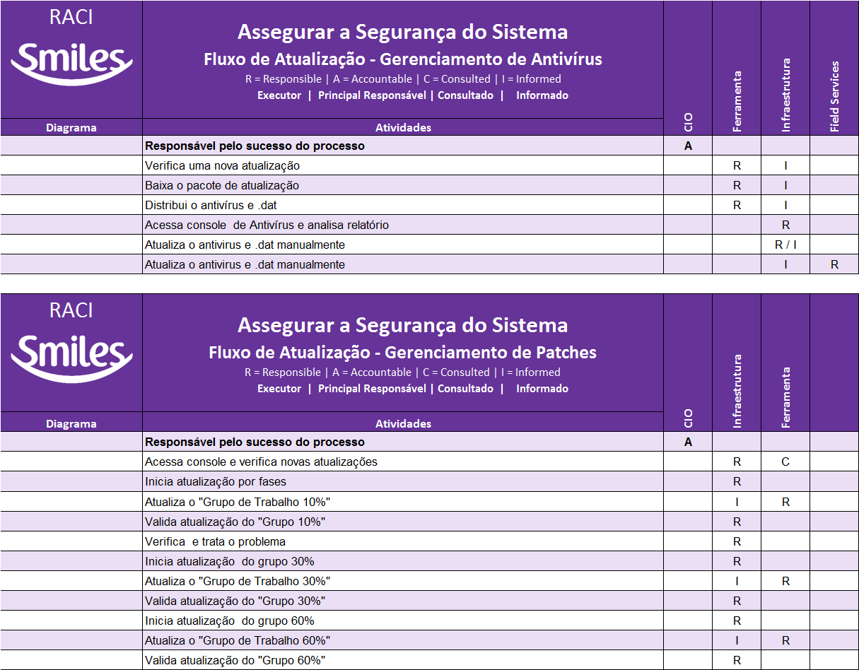

Papéis e Responsabilidades

- Infraestrutura de TI
  - Responsável pela disponibilidade e manutenção da ferramenta de atualização de patches e ferramenta de atualização de antivírus e suas respectivas atualizações de vacinas.
- Field Services
  - Responsável pela manutenção em campo das ferramentas de atualização de patches e de atualização de antivírus para estações de trabalho.
- Segurança da Informação
  - Responsável por realizar monitoração dos indicadores do processo de Gerenciamento de Antivírus com sistema operacional Microsoft Windows. Caso seja encontrado algum desvio a área de Segurança da Informação deve abrir um incidente na ferramenta JIRA.
  - A área de Segurança da Informação – responsável por realizar monitoração dos indicadores do processo de Gerenciamento de Patches com sistema operacional Microsoft Windows. Caso seja encontrado algum desvio a área de Segurança da Informação deve abrir um incidente na ferramenta JIRA.

Indicadores

Para o processo de Gerenciamento de Patches temos definidos os indicadores de desempenho aplicados somente para o sistema operacional Windows e para servidores nas localidades do Escritório Central, Datacenter do Escritório Central e Datacenter Amazon:

  - Percentual de estações de trabalho e servidores elegíveis que foram atualizados os patches
  - Percentual de estações de trabalho e servidores elegíveis que NÃO foram atualizados os patches

Para o processo de Gerenciamento de Antivírus temos definidos os indicadores de desempenho aplicados somente para o sistema operacional Windows e para servidores nas localidades do Escritório Central, Datacenter do Escritório Central e Datacenter Amazon:

  - Percentual de estações de trabalho e servidores elegíveis que foram atualizadas o antivírus
  - Percentual de estações de trabalho e servidores elegíveis que foram atualizadas o .dat
  - Percentual de estações de trabalho e servidores elegíveis que NÃO foram atualizadas o antivírus
  - Percentual de estações de trabalho e servidores elegíveis que NÃO foram atualizadas o .dat

Documentos de Apoio

- Guia rápido do processo – Gerenciamento de Patches
- Guia rápido do processo – Gerenciamento de Antivírus

Controle de Versão

Versão | Data | Responsável | Principais Alterações
1.0 | 06/01/2017 | CHACON Consultoria | Primeira versão do documento.
1.1 | 04/04/2017 | CHACON Consultoria | Inclusão da Análise dos Objetivos de Controle do COBIT. Revisão e melhorias gerais (formatação e redação para melhor compreensão do processo).

